Resolución del Pleno del Instituto de Transparencia, Acceso a la Información Pública y Protección de Datos Personales del Estado de México y Municipios, con domicilio en Metepec, Estado de México, el quince de marzo de dos mil veintitrés.

VISTO el expediente formado con motivo del Recurso Revisión 16827/INFOEM/IP/RR/2022, promovido por XXXXXX XXXXX XXXXX, a quien en lo sucesivo se denominará LA RECURRENTE, en contra de la de respuesta emitida por el Ayuntamiento de Toluca, que en lo sucesivo se denominará EL SUJETO OBLIGADO, se procede a dictar la presente resolución con base en lo siguiente:

RESULTANDO

I. De la Solicitud de Información
En fecha doce de octubre de dos mil veintidós, LA RECURRENTE presentó a través del Sistema de Acceso a la Información Mexiquense, que en lo subsecuente se denominara EL SAIMEX ante EL SUJETO OBLIGADO, misma a la que se le asignó el número de expediente 02116/TOLUCA/IP/2022, mediante la cual requirió:

“Solicito todos los nombres de las personas que se registraron para obtener los boletos de la feria del alfeñique 2022, y del Festival 2022.”

MODALIDAD DE ENTREGA: Vía SAIMEX.

II. Turno de requerimiento del Sujeto Obligado
En cumplimiento al artículo 162 de la Ley de Transparencia y Acceso a la Información Pública del Estado de México y Municipios, el trece de octubre de dos mil veintidós, el Titular de la Unidad de Transparencia del SUJETO OBLIGADO, turnó el requerimiento de información al servidor público habilitado que estimó pertinente, a fin de colmar la solicitud de Acceso a la Información Pública; tal y como, se aprecia en la imagen siguiente:
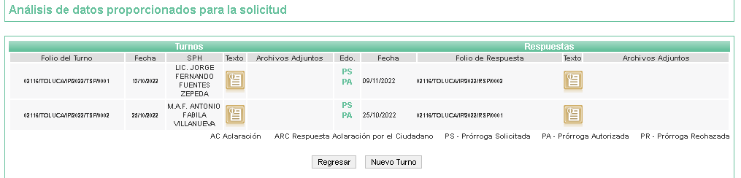
III. Prórroga
De las constancias que obran en el expediente electrónico del SAIMEX, se advierte que el tres de noviembre de dos mil veintidós, EL SUJETO OBLIGADO se le otorgó prórroga de siete días para recabar la información solicitada y dar cumplimiento a lo requerido por LA RECURRENTE.

IV. Respuesta del Sujeto Obligado
Del expediente electrónico conformado en el SAIMEX, del Recurso de Revisión materia del presente estudio, se advierte que en fecha catorce de noviembre de dos mil veintidós, EL SUJETO OBLIGADO dio respuesta en los siguientes términos:

“Toluca, México a 14 de Noviembre de 2022
Nombre del solicitante: C. Solicitante
Folio de la solicitud: 02116/TOLUCA/IP/2022
En respuesta a la solicitud recibida, nos permitimos hacer de su conocimiento que con fundamento en el artículo 53, Fracciones: II, V y VI de la Ley de Transparencia y Acceso a la Información Pública del Estado de México y Municipios, le contestamos que:
En atención a la solicitud con folio 02116/TOLUCA/IP/2022, me permito adjuntar al presente la respuesta correspondiente. Sin más por el momento, reciba un saludo.”

Así mismo el SUJETO OBLIGADO adjuntó a su respuesta el documento electrónico denominado “Respuesta 2116.pdf” mismo que contiene un oficio remitido por la Titular de Transparencia del Sujeto Obligado de fecha catorce de noviembre de dos mil veintidós el cual turnó la solicitud al Sujeto Habilitado competente siendo la coordinación de cultura y turismo informó que los nombres de las personas que se registraron para obtener boletos de la feria y festival del alfeñique 2022 es información clasificada como confidencial.

También adjuntó a su respuesta el documento electrónico denominado “698 Sesión Extraordinaria 22_Sol2116 y 2125.pdf” mismo que contiene el acta de la Sexcentésima nonagésima octava sesión extraordinaria 2022 del Comité de Transparencia del Municipio de Toluca de fecha catorce de noviembre de dos mil veintidós, en el que se concluyó la reserva de la entrega de información peticionada.

V. Del Recurso Revisión
Inconforme con la respuesta, en fecha veintidós de noviembre de dos mil veintidós, LA RECURRENTE interpuso el Recurso Revisión sujeto del presente estudio, el cual fue registrado en EL SAIMEX, y se le asignó el número de expediente 16827/INFOEM/IP/RR/2022, en el que señaló como:
Acto Impugnado:
“LA RESPUESTA QUE FUE ENTREGADA DE MANERA INCOMPLETA POR LA UNIDAD DE TRANSPARENCIA” (Sic)
Así como Razones o Motivos de Inconformidad:
“LA RESPUESTA QUE FUE ENTREGADA DE MANERA INCOMPLETA POR LA UNIDAD DE TRANSPARENCIA” (Sic)

VI. Del turno del Recurso Revisión
En fecha veintidós de noviembre de dos mil veintidós, el recurso que se trata se envió electrónicamente al Instituto de Transparencia, Acceso a la Información Pública y Protección de Datos Personales del Estado de México y Municipios; por lo que, con fundamento en el artículo 185, fracción I de la Ley de Transparencia y Acceso a la Información Pública del Estado de México y Municipios, se turnó mediante EL SAIMEX, a la Comisionada Sharon Cristina Morales Martínez a efecto de decretar su admisión o desechamiento.

a) Admisión del Recurso Revisión
De las constancias del expediente electrónico del SAIMEX, se advierte que el veinticinco de noviembre de dos mil veintidós, se acordó la admisión a trámite del Recurso Revisión que nos ocupa; así como la integración del expediente respectivo, mismo que se puso a disposición de las partes, para que en un plazo máximo de siete días hábiles conforme a lo dispuesto por el artículo 185 de la Ley de Transparencia y Acceso a la Información Pública del Estado de México y Municipios; LA RECURRENTE manifestara lo que a su derecho conviniera, a efecto de presentar pruebas o alegatos y, en su caso, EL SUJETO OBLIGADO rindiera su correspondiente Informe Justificado.

b) Manifestaciones
De acuerdo a las constancias digitales que obran en EL SAIMEX se desprende que conforme a lo dispuesto en el artículo 185 de la Ley de Transparencia y Acceso a la Información Pública del Estado de México y Municipios, dentro del término legalmente concedido a LA RECURRENTE, éste no realizó manifestación alguna, ni presentó pruebas o alegatos; por su parte el EL SUJETO OBLIGADO rindió su Informe Justificado el chal contiene el siguiente archivo:

“RR 16827.pdf” el cual ratifica la información que proporcionó en respuesta primigenia, el cual fue puesto a la vista el uno de marzo de dos mil veintitrés.

c) De la ampliación
En fecha uno de marzo de dos mil veintitrés, se notificó el acuerdo de ampliación de plazo para resolver el presente Recurso de Revisión, previsto en el artículo 181, tercer párrafo de la Ley de Transparencia y Acceso a la Información Pública del Estado de México y Municipios.
Este organismo garante no pasa por alto justificar, que el plazo para emitir resolución en el presente asunto encuentra justificación en el alto número de recursos de revisión recibidos dentro del primer semestre del año dos mil veintidós, que, en comparación con los recibidos el año pasado dentro del mismo periodo, se ha incrementado aproximadamente un 400%, circunstancia atípica que ha rebasado las capacidades técnicas y humanas del personal encargado de la proyección de las resoluciones a dichos medios de impugnación.

Por ello, es menester precisar que si bien se ha excedido el plazo para resolver el presente medio de impugnación, de conformidad con la ley de la materia, el plazo para emitir resolución se encuentra justificado en los elementos para medir su razonabilidad de asuntos conforme a los parámetros establecidos por diversos órganos jurisdiccionales federales, aplicables también en procedimientos análogos, como el que nos ocupa.

Así, en términos de lo que establecen los artículos 8.1 y 25 de la Convención Americana sobre Derechos Humanos, los recursos deben ser sencillos y resolverse en el menor tiempo posible, tomando en consideración la dilación total del procedimiento; esto es, en un plazo razonable.

En ese sentido, el legislador fijó los términos procesales en las leyes, de manera general, sin que pudiera prever la variada gama de casos que son resueltos por los órganos jurisdiccionales o cuasi jurisdiccionales, tanto por la complejidad de los hechos, como por el número de casos que conocen.
Por ello, excepcionalmente, si un asunto es resuelto con posterioridad a los plazos señalados por la norma debe analizarse la razonabilidad del tiempo necesario para su resolución, atentos a los siguientes criterios:

- Complejidad del asunto: La complejidad de la prueba, la pluralidad de sujetos procesales, el tiempo transcurrido, las características y contexto del recurso.
- Actividad Procesal del interesado: Acciones u omisiones del interesado.
- Conducta de la Autoridad: Las Acciones u omisiones realizadas en el procedimiento. Así como si la autoridad actuó con la debida diligencia.
- La afectación generada en la situación jurídica de la persona involucrada en el proceso: Violación a sus derechos humanos.

De modo que, cuando se trate de un asunto excepcional, por alguna o todas las características mencionadas o bien, cuando el ingreso de asuntos al órgano jurisdiccional o cuasi jurisdiccional respectivo supere notoriamente al que podría considerarse normal, debe concluirse que es una excluyente de responsabilidad en relación con la actuación del funcionario, como ha acontecido en el caso que nos ocupa.

Argumento que encuentra sustento en la jurisprudencia P./J. 32/92 emitida por el Pleno de la Suprema Corte de Justicia de la Nación de rubro “TÉRMINOS PROCESALES. PARA DETERMINAR SI UN FUNCIONARIO JUDICIAL ACTUÓ INDEBIDAMENTE POR NO RESPETARLOS SE DEBE ATENDER AL PRESUPUESTO QUE CONSIDERÓ EL LEGISLADOR AL FIJARLOS Y LAS CARACTERÍSTICAS DEL CASO.”, visible en la Gaceta del Seminario Judicial de la Federación con el registro digital 205635.
Razones por las cuales cabe concluir que, la resolución al recurso de revisión se solventa hasta esta fecha, debido a que existe una excesiva carga de trabajo en desproporción a la capacidad de los recursos materiales y humanos con que cuenta este Instituto para atender la enorme demanda de usuarios que acuden para que se les garantice su Derecho de acceso a la información Pública y Protección de Datos Personales, aunado a la complejidad de los hechos a los que se refieren, así como al volumen del expediente, la extensión de los escritos y pruebas aportadas y desahogadas por las partes; lo que impide la tramitación de los recursos dentro de los términos legales previamente establecidos por la Ley, por tratarse de causas de fuerza mayor.

Al respecto, también son de considerar los criterios sostenidos por el Cuarto Tribunal Colegiado en Materia Administrativa del Primer Circuito, cuyos rubros y datos de identificación son los siguientes:

“PLAZO RAZONABLE PARA RESOLVER. DIMENSIÓN Y EFECTOS DE ESTE CONCEPTO CUANDO SE ADUCE EXCESIVA CARGA DE TRABAJO.” consultable en el Seminario Judicial de la Federación y su gaceta, con el registro digital 2002351.
“PLAZO RAZONABLE PARA RESOLVER. CONCEPTO Y ELEMENTOS QUE LO INTEGRAN A LA LUZ DEL DERECHO INTERNACIONAL DE LOS DERECHOS HUMANOS.”, visible en el Seminario Judicial de la Federación y su gaceta, con el registro digital 2002350.

Por ello, este organismo garante comprometido con la tutela de los derechos humanos confiados, señala que este exceso del plazo legal para resolver el presente asunto, resulta de carácter excepcional.

d) Cierre de Instrucción
Una vez analizado el estado procesal que guarda el expediente, el catorce de marzo de dos mil veintitrés, la Comisionada Sharon Cristina Morales Martínez acordó el cierre de instrucción; así como, la remisión del mismo a efecto de ser resuelto, de conformidad con lo establecido en el artículo 185 fracciones VI y VIII de la Ley de Transparencia y Acceso a la Información Pública del Estado de México y Municipios; y,

CONSIDERANDO

PRIMERO. Competencia.
Este Instituto de Transparencia, Acceso a la Información Pública y Protección de Datos Personales del Estado de México y Municipios, es competente para conocer y resolver el presente Recurso Revisión, conforme a lo dispuesto en los artículos 6, Apartado A de la Constitución Política de los Estados Unidos Mexicanos; 5, párrafos trigésimo, trigésimo primero y trigésimo segundo, fracciones IV y V de la Constitución Política del Estado Libre y Soberano de México; ordinal 2, fracción II, 13, 29, 36, fracciones I y II, 176, 178, 179, 181 párrafo tercero y 185 de la Ley de Transparencia y Acceso a la Información Pública del Estado de México y Municipios; y 9, fracciones I y XXIV y 11 del Reglamento Interior del Instituto de Transparencia, Acceso a la Información Pública y Protección de Datos Personales del Estado de México y Municipios.

SEGUNDO. Interés.
El Recurso Revisión fue interpuesto por parte legítima, en atención a que se presentó por LA RECURRENTE, quien es la misma persona que formuló la solicitud de acceso a la Información Pública al SUJETO OBLIGADO, pues para ello, es necesario que el particular ingrese al SAIMEX mediante la utilización de su clave de usuario y contraseña.

TERCERO. Oportunidad.
El Recurso de Revisión fue interpuestos dentro del plazo de quince días hábiles, contados a partir del día siguiente al que LA RECURRENTE tuvo conocimiento de la respuesta impugnada; tal y como, lo prevé el artículo 178 de la Ley de Transparencia y Acceso a la Información Pública del Estado de México y Municipios, que establece:

“Artículo 178. El solicitante podrá interponer, por sí mismo o a través de su representante, de manera directa o por medios electrónicos, recurso de revisión ante el Instituto o ante la Unidad de Transparencia que haya conocido de la solicitud dentro de los quince días hábiles, siguientes a la fecha de la notificación de la respuesta.

A falta de respuesta del sujeto obligado, dentro de los plazos establecidos en esta Ley, a una solicitud de acceso a la información pública, el recurso podrá ser interpuesto en cualquier momento, acompañado con el documento que pruebe la fecha en que presentó la solicitud.

En el caso de que se interponga ante la Unidad de Transparencia, ésta deberá remitir el recurso de revisión al Instituto a más tardar al día siguiente de haberlo recibido.”

En esa tesitura, atendiendo a que EL SUJETO OBLIGADO notificó la respuesta a la solicitud de Acceso a la Información Pública el día catorce de noviembre de dos mil veintidós; así, el plazo de quince días hábiles que el artículo 178 de la Ley de la materia otorga a LA RECURRENTE para presentar los Recursos de Revisión, transcurrió del quince de noviembre al seis de diciembre de dos mil veintidós, sin contemplar en el cómputo los días diecinueve, veinte, veintiséis y veintisiete de noviembre, tres y cuatro de diciembre de dos mil veintidós por corresponder a sábados y domingos, considerados como días inhábiles, en términos del artículo 3, fracción X de la Ley de Transparencia y Acceso a la Información Pública del Estado de México y Municipios; así mismo, el día veintiuno de noviembre de dos mil veintidós, por ser considerado como día inhábil por suspensión de labores en términos del Calendario Oficial en Materia de Transparencia, Acceso a la Información Pública y Protección de Datos Personales del Estado de México y Municipios, así como de labores del Instituto para el año dos mil veintidós y enero de dos mil veintitrés, publicado en el Periódico Oficial “Gaceta del Gobierno”, el veintidós de diciembre de dos mil veintiuno.

En ese tenor, si el Recurso de Revisión que nos ocupa, se presentó el día veinticinco de octubre de dos mil veintidós este se encuentra dentro de los márgenes temporales previstos en el citado precepto legal y, por tanto, se considera oportuno.

CUARTO. Procedibilidad.
Del análisis efectuado se advierte que resulta procedente la interposición del Recurso y se concluye la acreditación plena de todos y cada uno de los elementos formales exigidos por el artículo 180 de la Ley de Transparencia y Acceso a la Información Pública del Estado de México y Municipios, que a la letra señala:

“Artículo 180. El recurso de revisión contendrá:
I. El sujeto obligado ante la cual se presentó la solicitud;
II. El nombre del solicitante que recurre o de su representante y, en su caso, del tercero interesado, así como la dirección o medio que señale para recibir notificaciones;
III. El número de folio de respuesta de la solicitud de acceso;
IV. La fecha en que fue notificada la respuesta al solicitante o tuvo conocimiento del acto reclamado, o de presentación de la solicitud, en caso de falta de respuesta;
V. El acto que se recurre;
VI. Las razones o motivos de inconformidad;
VII. La copia de la respuesta que se impugna y, en su caso, de la notificación correspondiente, en el caso de respuesta de la solicitud; y
VIII. Firma del RECURRENTE, en su caso, cuando se presente por escrito, requisito sin el cual se dará trámite al recurso.
Adicionalmente, se podrán anexar las pruebas y demás elementos que considere procedentes someter a juicio del Instituto.
En ningún caso será necesario que el particular ratifique el recurso de revisión interpuesto.
En caso de que el recurso se interponga de manera electrónica no será indispensable que contengan los requisitos establecidos en las fracciones II, IV, VII y VIII.”
(Énfasis añadido)

QUINTO. Estudio y resolución del asunto.
Una vez determinada la vía sobre la que versará el presente recurso, y previa revisión del expediente electrónico formado en EL SAIMEX con motivo de la solicitud de información y del recurso a que da origen, es de señalar que el análisis del presente, se basará en el contenido íntegro de las actuaciones que obran en el expediente electrónico, para así estar en posibilidad esta Ponencia Resolutora de dictar el fallo correspondiente conforme a derecho, tomando en consideración los elementos aportados por las partes y respetando en todo momento al principio de máxima publicidad consagrado en la Constitución Política de los Estados Unidos Mexicanos, en la Constitución Política del Estado Libre y Soberano de México y demás leyes aplicables en la materia; así como, en los Tratados Internacionales en los que el Estado Mexicano sea parte, en concordancia con el párrafo tercero del artículo 1 de la Constitución Política de los Estados Unidos Mexicanos y los numerales 8 y 9 de la Ley de Transparencia y Acceso a la Información Pública del Estado de México y Municipios.

En este tenor, es necesario subrayar que el derecho de acceso a la información pública, implica que cualquier persona conozca la información contenida en los documentos que se encuentren en los archivos de los sujetos obligados, conforme a los artículos 4, 12, 24 último párrafo y 160 de la Ley local en la materia, que a la letra citan:
“Artículo 4. El derecho humano de acceso a la información pública es la prerrogativa de las personas para buscar, difundir, investigar, recabar, recibir y solicitar información pública, sin necesidad de acreditar personalidad ni interés jurídico.
Toda la información generada, obtenida, adquirida, transformada, administrada o en posesión de los sujetos obligados es pública y accesible de manera permanente a cualquier persona, en los términos y condiciones que se establezcan en los tratados internacionales de los que el Estado mexicano sea parte, en la Ley General, la presente Ley y demás disposiciones de la materia, privilegiando el principio de máxima publicidad de la información. Solo podrá ser clasificada excepcionalmente como reservada temporalmente por razones de interés público, en los términos de las causas legítimas y estrictamente necesarias previstas por esta Ley.
Los sujetos obligados deben poner en práctica, políticas y programas de acceso a la información que se apeguen a criterios de publicidad, veracidad, oportunidad, precisión y suficiencia en beneficio de los solicitantes.
Artículo 12. Quienes generen, recopilen, administren, manejen, procesen, archiven o conserven información pública serán responsables de la misma en los términos de las disposiciones jurídicas aplicables.
Los sujetos obligados sólo proporcionarán la información pública que se les requiera y que obre en sus archivos y en el estado en que ésta se encuentre. La obligación de proporcionar información no comprende el procesamiento de la misma, ni el presentarla conforme al interés del solicitante; no estarán obligados a generarla, resumirla, efectuar cálculos o practicar investigaciones.
(…)
Artículo 24.
(…)
Los sujetos obligados solo proporcionarán la información pública que generen, administren o posean en el ejercicio de sus atribuciones.”
(…)
Artículo 160. Los sujetos obligados deberán otorgar acceso a los documentos que se encuentren en sus archivos o que estén obligados a documentar de acuerdo con sus facultades, competencias o funciones en el formato que el solicitante manifieste, de entre aquellos formatos existentes, conforme a las características físicas de la información o del lugar donde se encuentre así lo permita.
En caso que la información solicitada consista en bases de datos se deberá privilegiar la entrega de la misma en formatos abiertos.”[Sic]

Así que la obligación de los Sujetos Obligados de dar acceso a la información pública que generen, administren o posean, se tendrá por cumplida cuando el solicitante tenga a su disposición la información requerida, o cuando realice la consulta de la misma en el lugar que ésta se localice, de acuerdo a lo señalado por el artículo 166 de la Ley local en la materia, que se reproduce de la siguiente forma:
“Artículo 166. La obligación de acceso a la información pública se tendrá por cumplida cuando el solicitante tenga a su disposición la información requerida, o cuando realice la consulta de la misma en el lugar en el que ésta se localice.” [Sic]

Dicho lo anterior, previo al estudio del presente asunto, es conveniente precisar que la parte solicitante requirió al Sujeto Obligado le proporcionara información consistente en lo siguiente:
- “Solicito todos los nombres de las personas que se registraron para obtener los boletos de la feria del alfeñique 2022, y del Festival 2022.”

En respuesta, el SUJETO OBLIGADO adjuntó a su respuesta el documento electrónico denominado “Respuesta 2116.pdf” mismo que contiene un oficio remitido por la Titular de Transparencia del Sujeto Obligado de fecha catorce de noviembre de dos mil veintidós el cual turnó la solicitud al Sujeto Habilitado competente siendo la coordinación de cultura y turismo informó que los nombres de las personas que se registraron para obtener boletos de la feria y festival del alfeñique 2022 es información clasificada como confidencial, como se advierte de la siguientes imágenes:

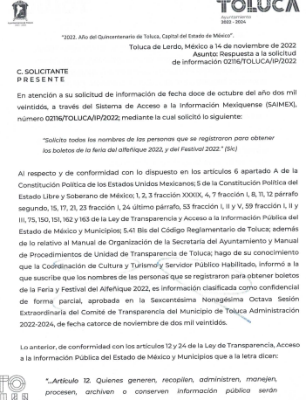
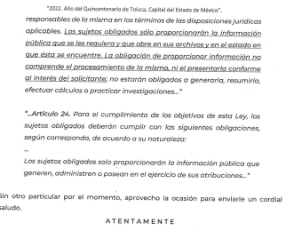

También adjuntó a su respuesta el documento electrónico denominado “698 Sesión Extraordinaria 22_Sol2116 y 2125.pdf” mismo que contiene el acta de la Sexcentésima nonagésima octava sesión extraordinaria 2022 del Comité de Transparencia del Municipio de Toluca de fecha catorce de noviembre de dos mil veintidós, en el que se concluyó la reserva de la entrega de información peticionada, como se advierte de la siguiente imagen:
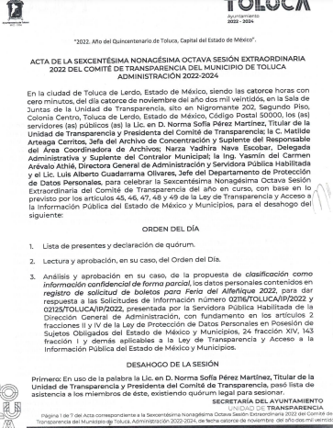
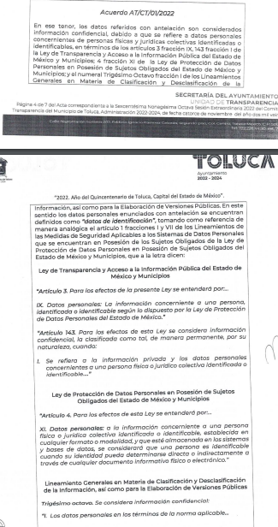
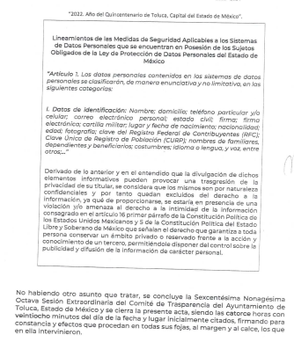
Conocida la respuesta por la parte RECURRENTE, al no estar conforme con los términos de la misma, interpuso el recurso de revisión que nos ocupa, donde señaló como razones o motivos de inconformidad que el Ayuntamiento le entregó la respuesta de manera incompleta.
En primera instancia, debe resaltarse que el derecho de acceso a información pública, es un derecho humano, mismo que en términos del artículo 1° de la Constitución Política de los Estados Unidos Mexicanos, toda autoridad tiene la ineludible obligación de promoverlo, respetarlo, protegerlo y garantizarlo, lo que deriva en que se deben reparar las violaciones al derecho humano en cuestión, incluso se prevé que se deberán interpretar las normas favoreciendo en todo tiempo a las personas con la protección más amplia.
Así mismo, resulta indispensable referir que el derecho de acceso a la información pública implica que cualquier persona pueda acceder y conocer la información contenida en los documentos que se encuentran en posesión de los Sujetos Obligados.
De manera que, la obligación de acceso a la información se tendrá por cumplida cuando el solicitante tenga a su disposición la información requerida, o cuando realice su consulta en el lugar que ésta se localice, conforme a los artículos 3 fracción XI, XII 4, 12 y 24 último párrafo de la Ley de Transparencia y Acceso a la Información Pública del Estado de México y Municipios:
“Artículo 3. Para los efectos de la presente Ley se entenderá por:
(…)
XI. Documento: Los expedientes, reportes, estudios, actas, resoluciones, oficios, correspondencia, acuerdos, directivas, directrices, circulares, contratos, convenios, instructivos, notas, memorandos, estadísticas o bien, cualquier otro registro que documente el ejercicio de las facultades, funciones y competencias de los sujetos obligados, sus servidores públicos e integrantes, sin importar su fuente o fecha de elaboración. Los documentos podrán estar en cualquier medio, sea escrito, impreso, sonoro, visual, electrónico, informático u holográfico;
XII. Documento electrónico: Al soporte escrito con caracteres alfanuméricos, archivo de imagen, video, audio o cualquier otro formato tecnológicamente disponible, que contenga información en lenguaje natural o convencional, intercambiado por medios electrónicos, con el que sea posible dar constancia de un hecho y que esté signado con la firma electrónica avanzada y/o en el que se encuentre plasmado el sello electrónico;
(…)
Artículo 4. El derecho humano de acceso a la información pública es la prerrogativa de las personas para buscar, difundir, investigar, recabar, recibir y solicitar información pública, sin necesidad de acreditar personalidad ni interés jurídico.
Toda la información generada, obtenida, adquirida, transformada, administrada o en posesión de los sujetos obligados es pública y accesible de manera permanente a cualquier persona, en los términos y condiciones que se establezcan en los tratados internacionales de los que el Estado mexicano sea parte, en la Ley General, la presente Ley y demás disposiciones de la materia, privilegiando el principio de máxima publicidad de la información. Solo podrá ser clasificada excepcionalmente como reservada temporalmente por razones de interés público, en los términos de las causas legítimas y estrictamente necesarias previstas por esta Ley.
Los sujetos obligados deben poner en práctica, políticas y programas de acceso a la información que se apeguen a criterios de publicidad, veracidad, oportunidad, precisión y suficiencia en beneficio de los solicitantes.
Artículo 12. Quienes generen, recopilen, administren, manejen, procesen, archiven o conserven información pública serán responsables de la misma en los términos de las disposiciones jurídicas aplicables.
Los sujetos obligados sólo proporcionarán la información pública que se les requiera y que obre en sus archivos y en el estado en que ésta se encuentre. La obligación de proporcionar información no comprende el procesamiento de la misma, ni el presentarla conforme al interés del solicitante; no estarán obligados a generarla, resumirla, efectuar cálculos o practicar investigaciones.
(…)
Artículo 24. Para el cumplimiento de los objetivos de esta Ley, los sujetos obligados deberán cumplir con las siguientes obligaciones, según corresponda, de acuerdo a su naturaleza:
(...)
IX. Fomentar el uso de tecnologías de la información para garantizar la transparencia, el derecho de acceso a la información y la accesibilidad a éstos;
(…)
XI. Dar acceso a la información pública que le sea requerida, en los términos de la Ley General, esta Ley y demás disposiciones jurídicas aplicables;
(…)
En la administración, gestión y custodia de los archivos de información pública, los sujetos obligados, los servidores públicos habilitados y los servidores públicos en general, se ajustarán a lo establecido por la normatividad aplicable.
Los sujetos obligados solo proporcionarán la información pública que generen, administren o posean en el ejercicio de sus atribuciones.”

Por lo que el ejercicio del derecho de acceso a la información pública es la prerrogativa de las personas para buscar, difundir, investigar, recabar, recibir y solicitar información pública, sin necesidad de acreditar personalidad ni interés jurídico.

Ahora bien, se precisa que se obvia el análisis de la competencia por parte del Sujeto Obligado, para generar, administrar o poseer la información solicitada, dado que éste ha asumido tácitamente el generar dicha información, sin embargo no la localizó, pues obra un pronunciamiento por parte del Servidor Público Habilitado de la Secretaría del Ayuntamiento quien expuso claramente que derivado de la búsqueda exhaustiva que realizó el responsable del área coordinadora de archivos, no se encontró la misma.

En este orden de ideas, en el supuesto de que el Sujeto Obligado haya asumido contar con la información solicitada, acepta que la genera y administra, en ejercicio de sus funciones de derecho público, motivo por el cual se actualiza el supuesto jurídico, previsto en el artículo 12 de la Ley de Transparencia y Acceso a la Información Pública del Estado de México y Municipios.

“Artículo 12. Quienes generen, recopilen, administren, manejen, procesen, archiven o conserven información pública serán responsables de la misma en los términos de las disposiciones jurídicas aplicables.
Los sujetos obligados sólo proporcionarán la información pública que se les requiera y que obre en sus archivos y en el estado en que ésta se encuentre. La obligación de proporcionar información no comprende el procesamiento de la misma, ni el presentarla conforme al interés del solicitante; no estarán obligados a generarla, resumirla, efectuar cálculos o practicar investigaciones.”

Así, el estudio del ámbito competencial tiene por objeto determinar si el Sujeto Obligado la genera, posee o administra; sin embargo, en aquellos casos en que éste la asume, a nada práctico nos conduciría su estudio.

En este tenor, toda vez que hubo un pronunciamiento por parte del Sujeto Obligado, se estima oportuno efectuar el análisis de la información proporcionada, a efecto de determinar si es suficiente para tener por colmado el derecho de acceso a la información de la parte RECURRENTE, y en su defecto, señalar aquellos documentos que, en el ejercicio de sus atribuciones, genera, administra o posee y que, de manera enunciativa más no limitativa, pudieran satisfacer la solicitud de información.

Por lo anterior, este Órgano Garante procedió al estudio del Acta de la Sexcentésima nonagésima octava sesión extraordinaria 2022 del Comité de Transparencia del Municipio de Toluca de fecha catorce de noviembre de dos mil veintidós, en el que se concluyó la clasificación de la entrega de información peticionada por ser confidencial; en la cual se pudo determinar que dicho Acuerdo se encuentra debidamente fundado y motivado.

Cabe recordar que el SUJETO OBLIGADO, determinó que la información requerida encuadra en los supuestos del artículo 140, I de la Ley de Transparencia y Acceso a la Información Pública del Estado de México y Municipios.

Ahora bien, la Ley de Transparencia y Acceso a la Información Pública del Estado de México y Municipios, en su artículo 150, establece que el procedimiento de acceso a la información es la garantía primaria del derecho en cuestión y se rige por los principios de simplicidad, rapidez gratuidad del procedimiento, auxilio y orientación a los particulares, así como atención adecuada a las personas con discapacidad y a los hablantes de lengua indígena con el objeto de otorgar la protección más amplia del derecho de las personas.

Para atender las solicitudes de información, los Sujetos Obligados contarán con un área denominada Unidad de Transparencia, la cual será presidida por un Titular, quien fungirá como enlace entre éstos y los solicitantes. Dicha Unidad será la encargada de tramitar internamente la solicitud de información y tendrá la responsabilidad de verificar en cada caso que la misma no sea confidencial o reservada. Asimismo, contará con las facultades internas necesarias para gestionar la atención a las solicitudes de información en los términos de la Ley General y la Ley de Transparencia y Acceso a la Información Pública del Estado de México y Municipios.

De conformidad con lo dispuesto por el artículo 53 de la Ley de Transparencia y Acceso a la Información Pública del Estado de México y Municipios, las Unidades de Transparencia tendrán, entre sus atribuciones, las siguientes:

  - Recibir, tramitar y dar respuesta a las solicitudes de acceso a la información;
  - Realizar, con efectividad, los trámites internos necesarios para la atención de las solicitudes de acceso a la información;
  - Entregar, en su caso, a los particulares la información solicitada; y
  - Hacer del conocimiento de la instancia competente la probable responsabilidad por el incumplimiento de las obligaciones previstas en la presente Ley.

Otros sujetos del proceso de atención a las solicitudes de información son los servidores públicos habilitados, quienes serán designados por el titular del Sujeto Obligado a propuesta del responsable de la Unidad de Transparencia y tendrán, entre sus atribuciones, las siguientes:

  - Localizar la información que le solicite la Unidad de Transparencia; y
  - Proporcionar la información que obre en los archivos y que le sea solicitada por la Unidad de Transparencia.

De tal manera que cada una de las áreas administrativas del SUJETO OBLIGADO deberá contar con un servidor público habilitado, quien será, a su vez, el enlace entre la Unidad de Transparencia y el área administrativa, y se encargará de buscar, localizar y proporcionar la información que se requiera a través de las solicitudes de acceso a la información.

Ahora bien, el artículo 122 de la Ley de Transparencia y Acceso a la Información Pública del Estado de México y Municipios, establece que la clasificación es el proceso mediante el cual el SUJETO OBLIGADO determina que la información en su poder actualiza alguno de los supuestos de reserva o confidencialidad contenidos en los artículos 140 o 143 de la Ley de mérito.

Aunado a lo anterior, la Ley de la materia establece que la clasificación de la información se llevará a cabo en el momento en que:

  - Se reciba una solicitud de acceso a la información;
  - Se determine mediante resolución de autoridad competente; o
  - Se generen versiones públicas para dar cumplimiento a las obligaciones de transparencia previstas en esta Ley.

Por su parte, el tercer párrafo del artículo 122 de la Ley de mérito establece que los titulares de las áreas de los sujetos obligados serán los responsables de clasificar la información.

En ese tenor, conviene señalar que en los casos en que se niegue el acceso a la información, por actualizarse alguno de los supuestos de clasificación, el Comité de Transparencia deberá confirmar, modificar o revocar la decisión; y, para motivar la clasificación de la información y la ampliación del plazo de reserva, se deberán señalar las razones, motivos o circunstancias especiales que llevaron al sujeto obligado a concluir que el caso particular se ajusta al supuesto previsto por la norma legal invocada como fundamento. Además, el Sujeto Obligado deberá, en todo momento, aplicar una prueba de daño.

Cabe destacar que, en la aplicación de la prueba de daño, el SUJETO OBLIGADO deberá precisar las razones objetivas por las que la apertura de la información generaría una afectación, justificando que:

  - La divulgación de la información representa un riesgo real, demostrable e identificable del perjuicio significativo al interés público o a la seguridad pública;
  - El riesgo de perjuicio que supondría la divulgación supera el interés público general de que se difunda; y
  - La limitación se adecua al principio de proporcionalidad y representa el medio menos restrictivo disponible representa el medio menos restrictivo disponible para evitar el perjuicio.

Por su parte, el Lineamiento Trigésimo Tercero, fracción V, de los Lineamientos Generales en Materia de Clasificación y Desclasificación de la Información, así como para la Elaboración de Versiones Públicas, precisa que para motivar la clasificación también se deben acreditar las circunstancias de tiempo, modo y lugar.

Consecuencia de lo anterior, los Sujetos Obligados no podrán emitir acuerdos de carácter general ni particular que clasifiquen documentos o información como reservada. La clasificación podrá establecerse de manera parcial o total de acuerdo al contenido de la información del documento y deberá estar acorde con la actualización de los supuestos definidos en la Ley de Transparencia y Acceso a la Información Pública del Estado de México y Municipios, como información clasificada.

Al respecto, las disposiciones constitucionales y legales en la materia establecen los dos supuestos generales para clasificar la información: por reserva y por confidencialidad.

Por cuanto hace a la reserva de la información, el artículo 140 de la Ley de Transparencia y Acceso a la Información Pública del Estado de México y Municipios, establece que el acceso a la información pública será restringido excepcionalmente, cuando por razones de interés público, ésta sea clasificada como reservada, conforme a los criterios siguientes:

“I. Comprometa la seguridad pública y cuente con un propósito genuino y un efecto demostrable;
II. Pueda menoscabar la conducción de las negociaciones y relaciones internacionales;
III. Se entregue a la Entidad expresamente con ese carácter o el de confidencialidad por otro u otros sujetos de derecho internacional, excepto cuando se trate de violaciones graves de derechos humanos o delitos de lesa humanidad de conformidad con el derecho internacional;
IV. Ponga en riesgo la vida, la seguridad o la salud de una persona física;
V. Aquella cuya divulgación obstruya o pueda causar un serio perjuicio a:
1. Las actividades de fiscalización, verificación, inspección, comprobación y auditoría sobre el cumplimiento de las Leyes; o
2. La recaudación de las contribuciones.
VI. Pueda causar daño u obstruya la prevención o persecución de los delitos, altere el proceso de investigación de las carpetas de investigación, afecte o vulnere la conducción o los derechos del debido proceso en los procedimientos judiciales o administrativos, incluidos los de quejas, denuncias, inconformidades, responsabilidades administrativas y resarcitorias en tanto no hayan quedado firmes o afecte la administración de justicia o la seguridad de un denunciante, querellante o testigo, así como sus familias, en los términos de las disposiciones jurídicas aplicables;
VII. La que contengan las opiniones, recomendaciones o puntos de vista que formen parte del proceso deliberativo de los servidores públicos, hasta en tanto sea adoptada la decisión definitiva, la cual deberá estar documentada;
VIII. Vulnere la conducción de los expedientes judiciales o de los procedimientos administrativos seguidos en forma de juicio, en tanto no hayan quedado firmes;
IX. Se encuentre contenida dentro de las investigaciones de hechos que la Ley señale como delitos y se tramiten ante el Ministerio Público;
X. El daño que pueda producirse con la publicación de la información sea mayor que el interés público de conocer la información de referencia, siempre que esté directamente relacionado con procesos o procedimientos administrativos o judiciales que no hayan quedado firmes;
Cuando se trate de información sobre estudios y proyectos cuya divulgación pueda causar daños al interés del Estado o suponga un riesgo para su realización, siempre que esté directamente relacionado con procesos o procedimientos administrativos o judiciales que no hayan quedado firmes; y
XI. Las que por disposición expresa de una ley tengan tal carácter, siempre que sean acordes con las bases, principios y disposiciones establecidos en esta Ley y no la contravengan; así como las previstas en tratados internacionales.”

Mientras que el artículo 143 de la Ley de mérito reconoce que se considerará a información confidencial, la clasificada como tal, de manera permanente, por su naturaleza, cuando:

“I. Se refiera a la información privada y los datos personales concernientes a una persona física o jurídico colectiva identificada o identificable;
II. Los secretos bancario, fiduciario, industrial, comercial, fiscal, bursátil y postal, cuya titularidad corresponda a particulares, sujetos de derecho internacional o a sujetos obligados cuando no involucren el ejercicio de recursos públicos; y
III. La que presenten los particulares a los sujetos obligados, de conformidad con lo dispuesto por las leyes o los tratados internacionales.”
(Énfasis añadido)

Así las cosas, los Sujetos Obligados deberán aplicar, de manera restrictiva y limitada, las excepciones al derecho de acceso a la información y sólo podrán invocarlas cuando acrediten su procedencia, sin ampliar las excepciones o supuestos de reserva o confidencialidad previstos en la Ley General y la Ley de Transparencia y Acceso a la Información Pública del Estado de México y Municipios, aduciendo analogía o mayoría de razón.

Una vez establecido lo anterior, y como ha sido reiterado a lo largo de la presente resolución, el SUJETO OBLIGADO clasificó la información relativa a los nombres de los nombres de las personas que se registraron para obtener los boletos de la feria del alfeñique 2022, y del Festival 2022.

Así las cosas, la información solicitada encuadra dentro de uno de los supuestos de clasificación por confidencialidad, pues el SUJETO OBLIGADO generó el Acuerdo del Comité de Transparencia en el que fundó y motivo las razones de la propia clasificación.
Atento a lo anterior, derivado de que la solicitud se encuentra relacionada con los nombres de las personas que se registraron para obtener los boletos de la feria del alfeñique 2022, y del Festival 2022.

Cabe destacar antes de realizar el estudio de fondo de la información la existencia de dicho evento, pues este instituto se dio a la tarea de realizar la investigación en la página del Sujeto Obligado obteniendo lo siguiente:


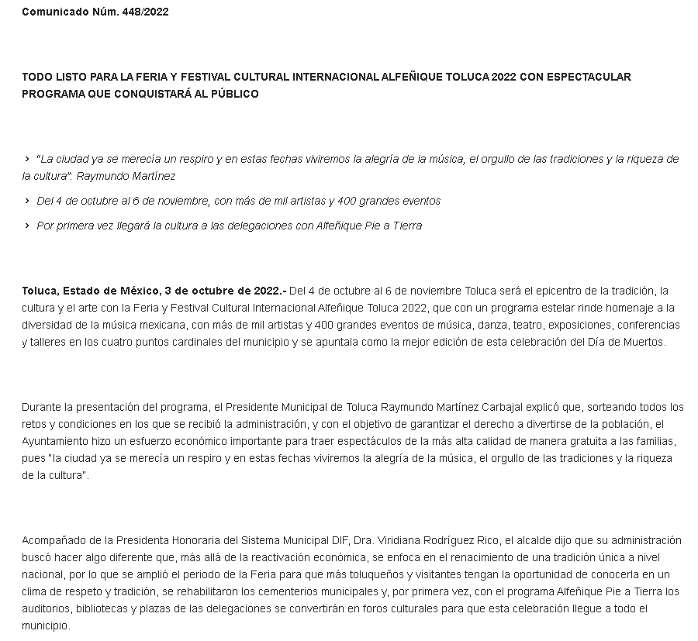

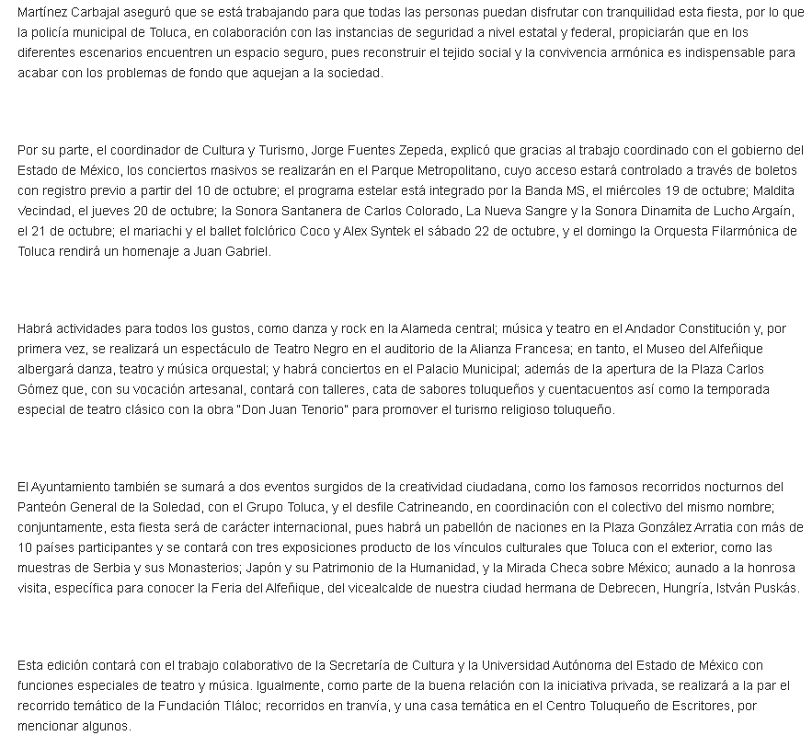
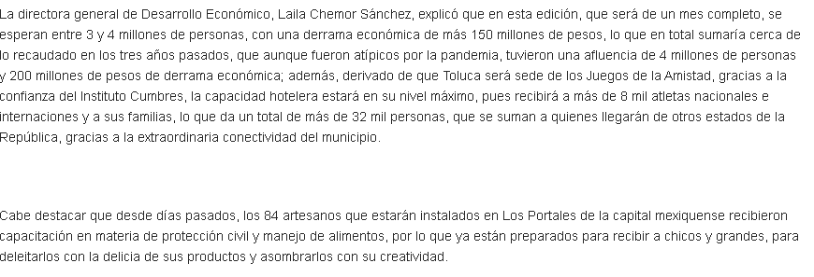

Por lo anterior queda evidente la existencia de dicho evento el cual involucra recursos públicos, la cual además será controlado con boletos, los cuales serán entregados previo registro del ciudadano a partir del diez de octubre del presente año.

Por lo anterior, relativo a la entrega del nombre de las personas que accedieron al registro de dichos boletos de la feria y evento del alfeñique se considera pertinente el siguiente estudio:

Primeramente y en relación al nombre de persona física es importante señalar éste se encuentra integrado con el sustantivo propio y el primer apellido de los padres, en el orden que, de común acuerdo determinen; asimismo es la manifestación principal del derecho subjetivo a la personalidad y atributo de esta en términos del artículo 2.3 del Código Civil del Estado de México, de tal suerte, el nombre per se es un elemento que hace a una persona física identificada o identificable, por lo que, se considera un dato personal.

Por lo anterior, respecto a los nombres de las personas que se registraron para la obtención de boletos para acceder a la feria del alfeñique 2022, y del Festival 2022; se considera que dicha información debe clasificarse, pues constituye un dato personal susceptible de clasificar como confidencial.

Es con base en lo anterior, que se tiene por acreditado que el Sujeto Obligado colmó el requerimiento del particular al hacer entrega del acuerdo de clasificación por considerarla confidencial por lo que, con fundamento en la fracción II del artículo 186, de la Ley de Transparencia y Acceso a la Información Pública del Estado de México y Municipios, se CONFIRMA la respuesta de la solicitud número 02116/TOLUCA/IP/2022, que ha sido materia del presente fallo, por resultar improcedentes los motivos de inconformidad.
Así, con fundamento en lo prescrito en los artículos 5 párrafos trigésimo, trigésimo primero y trigésimo segundo, fracciones IV y V de la Constitución Política del Estado Libre y Soberano de México; 2, fracción II, 29, 36, fracciones I y II, 176, 178, 179, 181, 185 fracción I, 186 y 188 de la Ley de Transparencia y Acceso a la Información Pública del Estado de México y Municipios, este Pleno:
R E S U E L V E
PRIMERO. Resultan improcedentes las razones o motivos de inconformidad planteadas por LA RECURRENTE y analizadas en el Considerando QUINTO de esta resolución
SEGUNDO. Se CONFIRMA la respuesta del SUJETO OBLIGADO otorgada a la solicitud de información número 02116/TOLUCA/IP/2022, que dio origen al Recurso de Revisión 16827/INFOEM/IP/RR/2022 en términos del Considerando QUINTO.
TERCERO. Notifíquese la presente resolución a través del Sistema de Acceso a la Información Mexiquense (SAIMEX), al Titular de la Unidad de Transparencia del SUJETO OBLIGADO para su conocimiento.

CUARTO. Notifíquese a LA RECURRENTE la presente Resolución a través del Sistema de Acceso a la Información Mexiquense (SAIMEX), asimismo, se hace de su conocimiento que de conformidad con lo establecido en el artículo 196 de la Ley de Transparencia y Acceso a la Información Pública del Estado de México y Municipios podrá promover el Juicio de Amparo en los términos de las leyes aplicables.

ASÍ LO RESUELVE, POR UNANIMIDAD DE VOTOS EL PLENO DEL INSTITUTO DE TRANSPARENCIA, ACCESO A LA INFORMACIÓN PÚBLICA Y PROTECCIÓN DE DATOS PERSONALES DEL ESTADO DE MÉXICO Y MUNICIPIOS, CONFORMADO POR LOS COMISIONADOS JOSÉ MARTÍNEZ VILCHIS; MARÍA DEL ROSARIO MEJÍA AYALA; SHARON CRISTINA MORALES MARTÍNEZ; LUIS GUSTAVO PARRA NORIEGA Y GUADALUPE RAMÍREZ PEÑA; EN LA DÉCIMA SESIÓN ORDINARIA CELEBRADA EL QUINCE DE MARZO DE DOS MIL VEINTITRÉS, ANTE EL SECRETARIO TÉCNICO DEL PLENO, ALEXIS TAPIA RAMÍREZ.
SCMM/BLA/DEMF/AGE

Artículo 50, Ley de Transparencia y Acceso a la Información Pública del Estado de México y Municipios.
Artículo 51, Ídem.
Artículo 58, Ley de Transparencia y Acceso a la Información Pública del Estado de México y Municipios.
Artículo 59, Ídem.
Artículo 132, Ley de Transparencia y Acceso a la Información Pública del Estado de México y Municipios.
Artículo 128, Ley de Transparencia y Acceso a la Información Pública del Estado de México y Municipios.
Artículo 129, Ídem.
Artículo 134, Ley de Transparencia y Acceso a la Información Pública del Estado de México y Municipios.
Artículo 130, Ley de Transparencia y Acceso a la Información Pública del Estado de México y Municipios.

